RIWAYAT HIDUP PENULIS

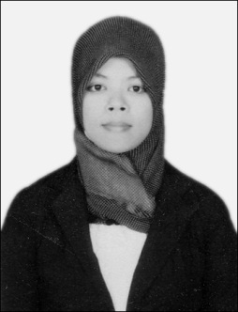
Asmawati, lahir di Sinjai,13 Juli 1986, anak kedua dari dua bersaudara pasangan bapak Ambo dan ibu Siyang. Penulis merupakan anak ke-2 dari 3 bersaudara. Pendidikan SD dimulai pada tahun 1991, ditempuh di SDN 140 Batusantung dan tamat pada tahun 1997. Pada tahun 1997 penulis melanjutkan pendidikan di SMPN 3 Bua dan tamat pada tahun 2000. Kemudian pada tahun 2000 melanjutkan pendidikan di SMAN 2 Sinjai dan tamat pada tahun 2003. Pada tahun 2003 diterima di perguruan tinggi dan tercatat sebagai mahasiswa Universitas Negeri Makassar, Fakultas Ilmu Pendidikan jurusan PGSD-D2 dan tamat pada tahun 2005. Kemudian pada tahun 2011 pendidikannya dilanjutkan kembali ke jenjang S1 di Universitas Negeri Makassar, Fakultas Ilmu Pendidikan jurusan PGSD-S1

